Министерство образования и науки Калужской области

Государственное автономное профессиональное образовательное учреждение

Калужской области

«Людиновский индустриальный техникум»

Методические рекомендации
по выполнению практических работ
по ПМ.03. Устранение и предупреждение аварий и неполадок электрооборудования
МДК.03.01 Организация технического обслуживания электрооборудования промышленных организаций
по профессии
13.01.10. Электромонтер по ремонту и обслуживанию электрооборудования
(по отраслям)

Людиново, 2017 год
Методические рекомендации разработаны в соответствии с рабочей программой ПМ.03. Устранение и предупреждение аварий и неполадок электрооборудования , МДК.03.01 Организация технического обслуживания электрооборудования промышленных организаций по профессии утверждены зам. директора по УПР

Утверждено:
Заведующая по учебной работе:
____________ О.Е. Селиверстова
31.08.2017г

Рассмотрены и одобрены на заседании цикловой комиссии

профессиональных дисциплин технического профиля

Протокол № 1 от 31.08.2017г

Председатель ЦК ______________ Н.И. Хрычикова

Составил: преподаватель спец. дисциплин ______________ Е.Г. Петухова

Содержание
№ п/п | Темы работ | Часы | Страницы
1 | Практическое занятие №1  Тема: Составление структурной схемы управления энергетическим сектором промышленного предприятия . | 4 | 5-6
2 | Практическое занятие №2.  Тема: Составление графика ППР | 6 | 7-13
3 | Практическое занятие №3  Тема: Решение ситуационных задач по ремонту электрооборудования | 6 | 14-17
4 | Практическое занятие №4.  Тема: Оформление наряда-допуска на электромонтажные работы | 4 | 18-22
5 | Практическое занятие № 5.  Тема: Принцип действия приборов для определения места прокладки электропроводки | 4 | 23-25
6 | Практическое занятие №6  Тема: Составление таблицы по возможным неисправностям осветительной электропроводки | 4 | 26-28
7 | Практическое занятие № 7.  Тема: Измерение сопротивления изоляции | 4 | 29-31
8 | Практическое занятие №8.  Тема: Оформление документации по обслуживанию кабельных линий | 4 | 32-34
9 | Практическое занятие № 9  Тема: Проведение внешнего осмотра электродвигателей и заполнение соответствующей документации | 4 | 35-39
10 | Практическое занятие № 10  Тема: Сборка схемы пуска асинхронного электродвигателя на холостом ходу. | 6 | 40,41
11 | Практическое занятие № 11  Тема: Решение ситуационных задач по техническому обслуживанию и ремонту осветительной электропроводки | 6 | 42-46
12 | Практическое занятие № 12  Тема: Решение ситуационных задач по техническому обслуживанию и ремонту электродвигателей | 6 | 47-49
13 | Практическое занятие № 13  Тема: Решение ситуационных задач по техническому обслуживанию и ремонту трансформаторов | 6 | 50-52
14 | Практическое занятие № 14  Тема: Сборка схемы и пуск однофазного трансформатора | 6 | 53, 54
15 | Практическое занятие № 15  Тема: Монтаж различных электромонтажных схем по подключению и реверсу электродвигателей переменного тока | 8 | 55
Всего |  | 78

Используемая литература

Практическое занятие №1
Тема: Составление структурной схемы управления энергетическим сектором промышленного предприятия
Цель занятия: приобрести практические навыки и умения при составлении структурной схемы управления энергетическим сектором промышленного предприятия
Оснащение: методические рекомендации
Методические рекомендации
1. Краткие теоретические сведения
Организация энергетического хозяйства
Основное назначение энергетического хозяйства предприятия — бесперебойное снабжение производства всеми видами энергии при соблюдении техники безопасности, выполнении требований к качеству и экономичности энергоресурсов. Основными видами энергии являются: электрическая энергия; тепловая и химическая энергия твердого, жидкого и газообразного топлива; тепловая энергия пара и горячей воды; механическая энергия. К энергоресурсам относятся: электрический ток, натуральное топливо, пар разных параметров, сжатый воздух разного давления, природный и сжиженный газ, горячая вода и конденсат, вода под напором. Разнообразные виды ресурсов на предприятии используются в качестве двигательной силы, в технологических процессах, для отопления, освещения, вентиляции, хозяйственно-бытовых нужд и т. д.
Структура энергетического хозяйства, например, крупного машиностроительного предприятия включает:
•энергетические цехи (электросиловой, теплосиловой, газовый, электромеханический, слаботочный);
• преобразовательные и генерирующие установки (компрессорная, котельная, генераторная станция и др.);
• цеховые и общезаводские энергопередающие сети;
• потребители энергии (оборудование, станки, печи и др. ).
Энергетическое хозяйство крупных предприятий находится в ведении главного энергетика, мелких предприятий — в ведении , главного механика. В состав отдела главного энергетика входят бюро (группы) энергоиспользования, энергооборудования, электрическая и тепловая лаборатории. Обеспечение бесперебойного питания крупного завода необходимыми энергоресурсами возлагается на дежурных инженеров, руководящих эксплуатацией всего энергетического хозяйства в течение смены. Персонал энергетических цехов подразделяется на сменный, ведущий текущую эксплуатацию оборудования, и ремонтно-монтажный.
Основными направлениями совершенствования энергетического хозяйства и повышения эффективности его функционирования являются:
• приобретение ресурсосберегающего оборудования,
• использование наиболее экономичных видов энергоресурсов;
• совершенствование схем энергопотребления;
• совершенствование технологических процессов;
• автоматизация производственных процессов, учета и контроля использования ресурсов;
• совершенствование конструкции энергооборудования;
• применение расчетно-аналитических методов нормирования ресурсов;
• упрощение структуры энергетического хозяйства предприятия;
• стимулирование улучшения использования ресурсов и др.
2. Задание: на основании вышеизложенного материала составить примерную структурную схему управления энергетическим сектором предприятия и показать взаимосвязь между различными подразделениями.
Содержание отчета
1. Название, цель практического занятия
2. Структурная схема энергетического сектора машиностроительного завода
3. Ответы на контрольные вопросы
Контрольные вопросы
1. Кто является главным ответственным лицом энергетического сектора завода?
2. Какие службы находятся в подчинении главного энергетика?
3. Какие функции выполняет служба(отдел) главного энергетика?

Практическое занятие №2.
Тема: Составление графика ППР
Цель: приобрести навыки составления графиков ППР
Оснащение: методические рекомендации
Методические рекомендации
1. Краткие теоретические сведения
Планово-предупредительный ремонт (ППР) – это комплекс организационно-технических мероприятий по надзору, уходу и всем видам ремонта, которые проводятся периодически по заранее составленному плану.
2. Пример выполнения задания
Составление графика ППР
Для составления годового графика планово-предупредительного ремонта (графика ППР) нам понадобятся нормативы периодичности ремонта оборудования. Эти данные можно найти в паспортных данных завода-изготовителя, если завод это специально регламентирует, либо использовать справочник «Система технического обслуживания и ремонта».
Имеется некоторое количество оборудования. Все это оборудование необходимо внести в график ППР.
В графе 1 указывается наименование оборудования, как правило, краткая и понятная информация об оборудовании.
В графе 2 – кол-во оборудования
В графе 3-4 – указываются нормативы ресурса между капитальными ремонтами и текущими.(см приложение 2)
Графах 5-6 – трудоемкость одного ремонта ( см табл . 2 , приложение 3) на основании ведомости дефектов.
В графах 7-8 – указываются даты последних капитальных и текущих ремонтов (условно принимаем январь месяц текущего года)
В графах 9-20 каждая из которых соответствует одному месяцу, условным обозначением указывают вид планируемого ремонта: К – капитальный, Т – текущий.
В графах 21 и 22 соответственно записываются годовой простой оборудования в ремонте и годовой фонд рабочего времени.
Задание: Заполнить график ППР по форме 8
Приложение 1

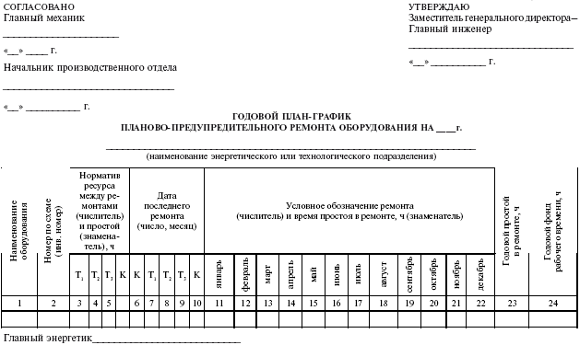
3. Ответить на контрольные вопросы
Контрольные вопросы
1. С какой целью составляется график ППР?
2. Кто занимается составлением графика ППР?
3. Основные разделы графика.
4. Что такое время простоя оборудования?
ПРИЛОЖЕНИЕ
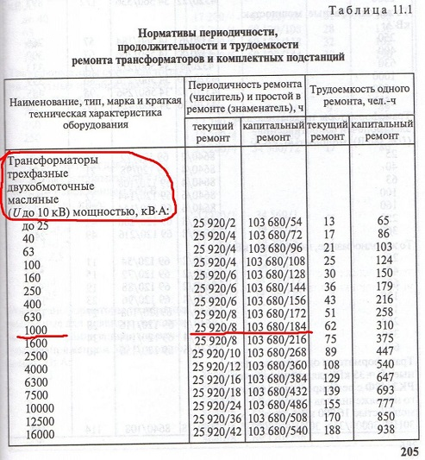
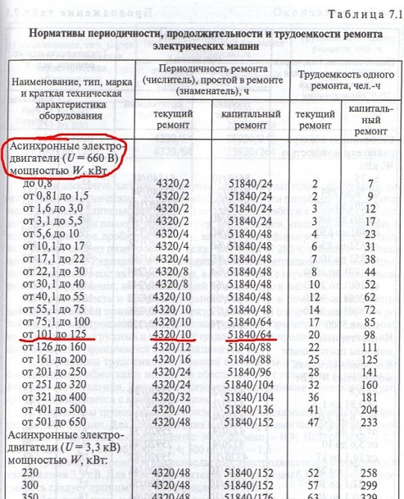

Практическое занятие № 3
Тема: Решение ситуационных задач по ремонту электрооборудования
Цель: приобрести навыки и умения при решении ситуационных задач по ремонту электрооборудования
Оснащение: методические рекомендации
Методические рекомендации
Задание: решить следующие ситуационные задачи, аргументировать ответ
Ситуации предлагаются по следующим направлениям.
1. По ведению оперативной документации
Ситуация №1
Во время проведения инвентаризации на складе была обнаружена пропажа 75м кабеля АПВ, и 6 изоляторов маркой ШФ-20, но в журнале учета все это числилось.
Решение:
1. Было взято на проведение работ но не записано в журнале учета электроматериалов..
2. Зав. складом взял (украл), и забыл списать.
3. Электромонтер взял без разрешения, и не сказал ничего об этом зав. складом.
4. Директор взял себе на строительство дачи.
5. Зав. складом во время получения электроматериалов неверно записал в журнал количество метров кабеля, и количество штук изоляторов.
Ситуация №2
На подстанции 35/10 кВ дежурил электрик 4 разряда, и попросил своего друга проследить за электрооборудованием, пока он съездит домой поесть. В журнале записан электрик 4 разряда. В это время по высшей стороне перегорел трансформатор. Приехала бригада электромонтеров а на месте дежурного сидит его друг.
Решение:
1. Уволить электрика с возмещением ущерба.
2. Составить комиссию в следствии чего вышло оборудование из строя.
3. Понизить в должности, выговор, проведение курсов по ТБ и выплачивать из з/п 20%.
4. Посадить электрика и его друга на 2 года.
5. Уволить электрика с ПС, и перевести его в электромонтеры, и выплачивать стоимость электрооборудования, если это было по его вине.
2. По ведению документации ремонта оборудования
Ситуация №1
На КТП-342 10/0,4 кВ, должно производиться ТО, но не было вовремя проведено, из-за того, что на складе не было 235г. вазелиновой смазки. Т. к. вовремя не доставлено на склад. В следствие от плохого контакта перегорели предохранители.
Решение:
1. Выговор зав. складом.
2. Уволить электромонтеров за несвоевременное ТО.
3. Никто не виноват.
4. Выговор мастеру, за то, что он не проконтролировал работу электромонтеров.
5. Электромонтеру выплатить 20% от з/п на замену предохранителей.
6. Составит следственную комиссию, из-за чего перегорели предохранители, есть ли в этом вина электромонтера.
Ситуация №2
Гл. энергетик составил график проведения ТО и ТР участка ВЛ, но в связи с проверяющей комиссией, график сместился и ВЛ протяженностью 13 км. Не было вовремя осмотрено, вследствие чего было перегорание контактов разъединителя.
Решение:
1. Виноват мастер, в том, что группа электромонтеров не выехала на объект.
2. Виновен гл. энергетик, из-за того, что не перенес график ТО и ТР.
3. Никто не виновен, т. к. была комиссия.
4. Электромонтеры халатно относились к осмотру ВЛ.
5. Отправить электромонтеров на курсы повышения квалификации.
6. Директор должен сделать выговор: гл. энергетику, электромонтерам и мастеру бригады.
7. Уволить электромонтеров, а мастеру выплатить 20% от з/п в течении 6 мес.
3. Учет потребления электроэнергии.
Ситуация №1
Во время установки в квартире счетчика электрической энергии, эл. Монтеры забыли установить пломбу и не записали показания счетчика, через месяц пришли проверяющие и обнаружили, что на счетчике нет пломбы и выписали штраф 855гр.
Решение:
1. Виновата хозяйка квартиры, т. к. она не проконтролировала работу эл. Монтеров.
2. Виноваты эл. монтеры, т. к. не установили пломбу.
3. Эл. монтерам выговор, и выплатить 50% от суммы штрафа.
4. Отрезать квартиру он электроэнергии, за хищение электричества.
5. Подать в суд на хозяйку квартиры, что она крадет электроэнергию у «Крымэнерго».
Ситуация №2
Евпаторийским ЭС было подано Первомайскому РЭС 1000000 кВт, после чего пришел счет, чтобы РЭС оплатил сумму. РЭС заявил ЕЭС, что они ничего не получали. Во время, когда была комиссия на ПС 35/10 кВ счетчики были опломбированы, но № пломбы не соответствовал № в журнале.
Решение:
1. Виноваты все дежурные которые дежурили на ПС.
2. Уволить дежурных на ПС с соответствующей характеристикой.
3. Простить всем работникам случившееся.
4. Заменить счётчик на новый и установить несколько пломб.
5. Уволить начальника РЭС, главного инженера и всех дежурных ПС.
4. Документация по настройке энергетического оборудования.
Ситуация №1
При доставке Китайского электродвигателя в комплекте не оказалось инструкционной карты и пособий к электродвигателю. При установке, его запусках и остановках в режиме холостого хода, неполадок не произошло, но через 10 мин. после запуска электродвигатель вышел из строя. В результате чего неполадки установить не удалось, т. к. нет инструкции.
Решение:
1. Виноватая компания, которая производит электродвигатели.
2. Вернуть оборудование по гарантийному талону.
3. Виноваты электрики, которые не умеют разбираться в иностранной технике.
4. Сделать выговор мастеру, в том, что он не проверил комплектующие оборудования.
5. Никто не виноват в случившемся.
6. Заказать новый электродвигатель, а старый списать.
7. Попробовать самим заменить или сделать электродвигатель, который находиться на гарантии.
Ситуация №2
На участке по производству мобильных телефонов поставили новое Итальянское оборудование и провели инструктаж работнику по эксплуатации и ТБ этого оборудования. Во время работы работник отлучился и попросил его заменить, но работник не был ознакомлен с работой оборудования, и оно вышло из строя (оборудование находиться на гарантии).
Решение:
1. Выговор двум работникам.
2. Виновато начальство, которое не ознакомило персонал с новым оборудованием.
3. Виноват начальник цеха, который не проконтролировал работников.
4. Отдать оборудование по гарантии.
5. Снять работника с объекта и поставить другого.
6. Списать оборудование, а поставить другое.
7. Выплатить этим работникам премии.
8. Попробовать самим восстановить оборудование.
Ситуационное задание № 3
Во время установки в квартире счетчика электрической энергии, электромонтеры не установили пломбу и не записали показания счетчика, через месяц пришли проверяющие и обнаружили, что на счетчике нет пломбы и выписали штраф 1000 рублей.
Решение: Выберите правильный ответ.
1. Виновата хозяйка квартиры, т. к. она не проконтролировала работу электромонтеров.
2. Виноваты электромонтеры, т. к. не установили пломбу.
3. Электромонтерам выговор, и выплатить 50% от суммы штрафа.
4. Отрезать квартиру он электроэнергии, за хищение электричества.
5. Подать в суд на хозяйку квартиры, что она крадет электроэнергию у ООО «Сургутские городские сети».
Эталон ответа: 2. Виноваты электромонтеры, т. к. не установили пломбу.
Инструкция: максимальное время на ситуационное задание/задачу – 10 мин
Содержание отчета
1. Ситуационное задание.
2. Решение задачи.
Практическое занятие №4.
Тема: Оформление наряда-допуска на электромонтажные работы
Цель: приобрести навыки и умения оформления наряда-допуска на электромонтажные работы
Оснащение: методические рекомендации, форма №8.
Методические рекомендации
1. Краткие теоретические сведения
Наряд допуск для выполнения работ в действующих электроустановках выписывается в случаях, когда необходимо выполнять работу, не вошедшую в утвержденные руководством предприятия перечни работ, которые выполняются по распоряжению вышестоящего персонала или в порядке текущей эксплуатации.
Наряд на запланированные работы в электроустановке следует выдавать заранее, на срок согласно поданной заявке. Продлить наряд может работник, который выдал его или работник, имеющий право выдачи нарядов в данной электроустановке. Максимальный срок, на который разрешается продлить отдельный наряд - пять суток. Следовательно, при необходимости дальнейшего выполнения работ необходимо выписать новый наряд. Выдача нового наряда-допуска производится также в следующих случаях:
при замене руководителя работ;
при изменении условия выполнения работ;
при изменении состава бригады более чем наполовину.
Наряд допуск выписывают в двух экземплярах. Исключение составляет передача наряда по телефону или радио. В этом случае выписывается три экземпляра наряда: один выписывает работник, выдающий наряд, а два экземпляра заполняет работник, который принимает текст по телефону или радио. При этом работник, принимающий наряд, совместно с работником, выдающим наряд, производит обратную проверку написанного и по ее окончанию на месте подписи выдающего наряд ставит фамилию и инициалы работника, который зачитывал содержание наряда-допуска по телефону или радио.
Если работник является одновременно руководителем работ и допускающим, то наряд допуск выписывается в двух экземплярах независимо от способа его передачи. Один экземпляр наряда в этом случае должен находиться у работника, который дает разрешение на подготовку рабочего места согласно наряда и последующий допуск бригады к работе либо у работника, который выдал наряд.
При перерывах в работе (окончание рабочего дня, обед, необходимость проведения лабораторных испытаний оборудования, к примеру разъединителя наряд остается действительным. Наряд допуск, работы по которому полностью окончены, должен храниться в специально отведенном месте 30 дней, после чего он может быть уничтожен.
При планировании работ в электроустановках как на одном, так и на нескольких присоединениях возникает необходимость выдачи наряда допуска. В соответствии с правилами существует список работ, на проведение которых разрешается выдавать один наряд на несколько рабочих мест, чем значительно экономится время, которое было бы затрачено на выписку документа, подготовки рабочего места и поочередного допуска бригады. Один наряд на несколько присоединений выдают для:
работ на присоединениях в случае снятия напряжения со всех токоведущих частей, при этом должны быть заперты все возможные проходы к присоединениям, находящихся в работе;
выполнения работ на выведенных в ремонт агрегатах (генераторах, турбинах, электродвигателях и др.) одного напряжения, располагающихся в одном распределительном устройстве;
прокладки кабелей различного назначения;
плановых ремонтов аппаратов одного присоединения.

2. Пример выполнения задания

Бланк наряда допуска, пример его заполнения
Существует общепринятая форма бланка наряда допуска и правила его заполнения. Каждое отдельное предприятие может вносить некоторые изменения в бланк, при этом, не нарушая требований нормативных документов. Например, в разделе наименования предприятия и подразделения вписать соответствующие значения, с целью упрощения дальнейшего заполнения бланка; или добавить дополнительное количество места в те строки, из-за нехватки места в которых часто выписывают дополнительные бланки.

Ниже приведена форма наряда допуска: лицевая и обратная сторона, где курсивом показан пример заполнения документа. 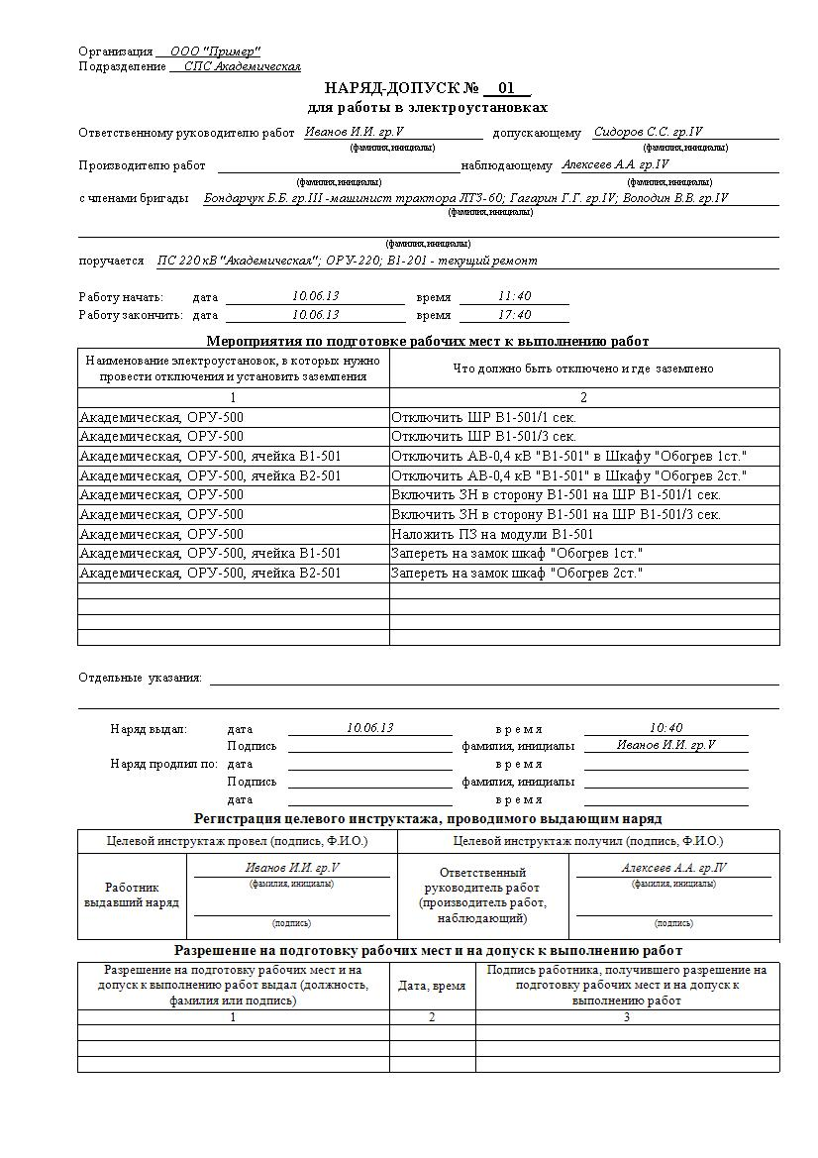

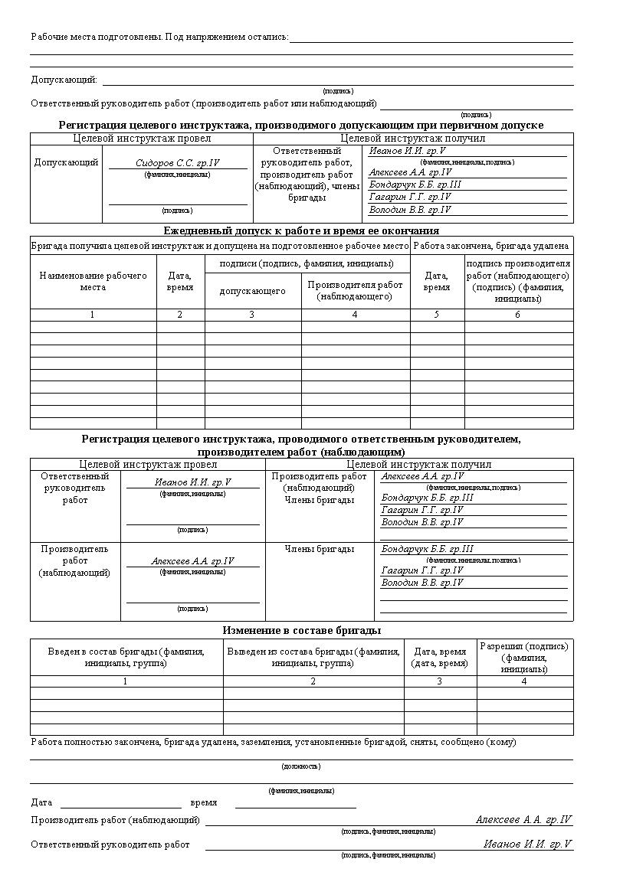

Содержание отчета.
1. Наряд-допуск на выполнение электромонтажных работ
2. Ответы на контрольные вопросы.
Контрольные вопросы.
1. Назначение и содержание наряда-допуска.
2. Кто составляет наряд-допуск?
3. Какие лица имеют право проводить электромонтажные работы.?

Практическое занятие № 5.
Тема: Изучение принципа действия приборов для определения места прокладки электропроводки
Цель: приобрести навыки работы с приборами для определения места прокладки электропроводки
Оснащение: мультиметр, (мультидетектор) методические рекомендации
Методические рекомендации
1. Краткие теоретические сведения
Есть несколько надежных способов, связанных с физическими свойствами проводов. Во-первых, провода сделаны из металла, который могут определить специальные приборы – металлоискатели. Во-вторых, провода могут находиться под напряжением, и детекторы электромагнитного излучения могут определить наличие тока на расстоянии и с высокой точностью. Обзор специальной техники поможет расширить знания о возможностях обнаружения скрытой электропроводки.

Типы оборудования для поиска скрытой проводки
Приборы для определения скрытой электропроводки (детекторы) По регистрируемым изменениям поля прибор распознает не только металлы (ферромагнитные или цветные), но и дерево, и даже полость внутри монолита. Точность поиска спрятанных под однородным материалом предметов (в том числе и проводки) зависит от качества электронной «начинки» прибора.
Самые простые (и соответственно меньше стоящие) электростатические детекторы способны обнаружить провода, глубоко спрятанные в стенах (до 6 см), но только если провод находится под напряжением.
Точность определения места залегания проводки достаточно высока (до 1 см от оси провода). Большой недостаток приборов в неспособности работать с сырыми и металлическими поверхностями (мокрые или покрытые металлом стены).
В квартире с сухими стенами прибор будет отлично определять местоположение проводов, но для работы в гараже или в подсобных (дворовых) постройках не подойдет.
Электромагнитные детекторы очень точно определяют место и глубину залегания провода независимо от влажности стен или металлических препятствий, но только если провод находится под напряжением и к нему подключен электроприбор мощностью более 1 кВт.
Металлодетекторы используются в поиске не только проводов, но и любых металлических предметов, скрытых внутри однородных сред. Точно откалиброванное оборудование может определить тип металла (черный или цветной), но не ответит на вопрос, провод ли это и находится ли он под напряжением. Высокотехнологичный индикатор для поиска скрытой проводки может выявить инородные тела или изменения среды (пустоты или напряжения), которые также влияют на электромагнитное поле прибора, как и металлы, хотя и в меньшей степени. Наиболее эффективен комбинированный прибор для поиска скрытой проводки, в котором объединены все три функции. Сложение показателей металлоискателя и электростатического детектора укажет, что находящийся под слоем штукатурки предмет является именно проводом, а не куском арматуры.
2. Пример выполнения задания

Методика поиска скрытой проводки
Поиск скрытой проводки с помощью электростатического детектора предполагает, что все провода должны находиться под напряжением, поэтому сначала проверьте тестером наличие тока в сети.
Детектор калибруется (т.е. настраивается) на участке стены, где нет скрытой проводки (и вы в этом уверены). Большинство простых детекторов оборудовано звуковым сигналом (динамиком или выходом для наушников), так как человеческое ухо лучше всего воспринимает изменение высоты звука.
Генератор звуковых сигналов начинает повышать тон (и частоту щелчков) при приближении антенны прибора к проводу под напряжением. Производители более сложной техники могут добавить в прибор светодиодную индикацию, но она не гарантирует абсолютную точность.
Электромагнитный индикатор для поиска скрытой проводки — это техника более высокого класса: особенно продвинутые приборы оборудованы не только «пищалкой», но и жидкокристаллическим экраном с «целеуказателем», который показывает точное нахождение провода под прибором.
Для работы с детектором потребуется подготовка: к розетке, провод которой вы ищете под штукатуркой или в каркасной стене, нужно подключить любой электроприбор с мощностью более 1 кВт.
Проще всего работать с комплексными детекторами. Прибор высокого класса оборудован чувствительными датчиками и способен проанализировать полученные данные. Металлодетектор определит, что в толще стены скрыт металл, электростатика подскажет, что это провод под напряжением.
Прибор может определить, что металл – цветной (медь или алюминий) или обычное железо, покажет расстояние до провода в миллиметрах. В профессиональных детекторах («Bosch») лазерный указатель покажет направление проложенного кабеля.
Есть розетка или выход для освещения, и логично начинать поиск провода именно от них. Каждый детектор требует предварительной калибровки на «пустом», не содержащем проводку участке стены или потолка. Прибор настраивается на минимальный уровень напряженности электромагнитных полей.
Проведите линию над предполагаемым местом залегания проводки. По изменению звукового сигнала можно легко определить, в какой точке находится проводник. Индикация на экране мультидетектора («многофункционала») добавит подробности: глубина, материал, наличие напряжения.

Практическое занятие №6
Тема: Составление таблицы по возможным неисправностям осветительной электропроводки
Цель: приобрести умения составлении таблицы неисправностей осветительной электропроводки
Оснащение: методические рекомендации
Методические рекомендации
1.Краткие теоретические сведения
НЕИСПРАВНОСТИ ОСВЕТИТЕЛЬНЫХ УСТАНОВОК
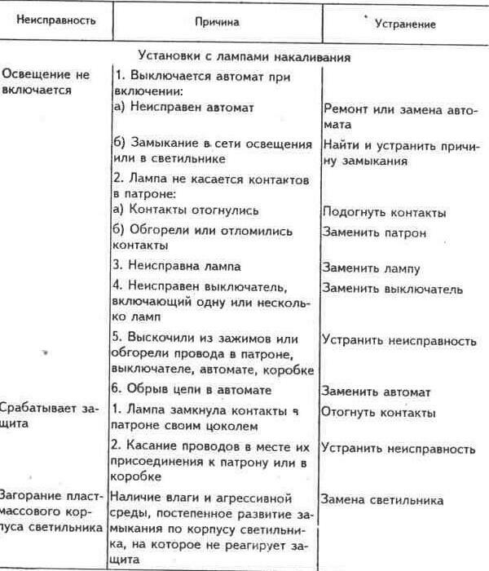
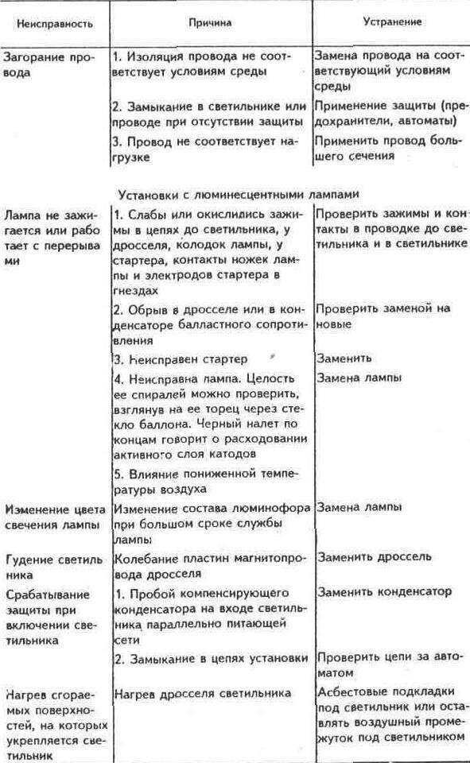

Задание: изучить неисправности осветительной электропроводки и составить таблицу неисправностей по образцу.
Содержание отчета
1. Таблица неисправностей осветительной электропроводки
2. Ответы на контрольные вопросы
Контрольные вопросы.
1. Назовите основные типы ламп, используемых в осветительной электропроводке зданий.
2. Как определить неисправность осветительнойййй проводки?
3. Электробезопасность при проведении ремонта и монтажа освещения.

Практическое занятие № 7.
Тема: Измерение сопротивления изоляции
Цель: приобрести практические навыки измерения сопротивления изоляции
Оснащение: методические рекомендации, электронный прибор КИС для измерения сопротивления изоляции, различные виды токопроводов.
Методические рекомендации
1. Краткие теоретические сведения
КИС применяются для анализа сопротивления жил различных кабельных изделий с автоматическим пересчетом результатов измерения к нормированной температуре и стандартной длине кабеля, при производстве кабельных изделий, входном контроле у потребителей и в местах эксплуатации кабелей, позволяют производить измерение сопротивления любых проводников в интервале 1 мкОм...300 Ом.
Наиболее характерными причинами повреждения изоляции кабелей являются следующие:
- трещины или сквозные отверстия в свинцовой оболочке, совпадение нескольких бумажных лент, заусенцы на проволоках токоведущих жил в результате заводских дефектов;
- надломы изоляции жил при разводке, плохая пропайка соединительных зажимов, неполная заливка муфт мастикой, непропаянные шейки муфт в результате дефектов монтажа;
- крутые изгибы на углах, изломы, вмятины, перекрутка кабеля в результате дефектов прокладки;
- пробои и вмятины от неаккуратной раскопки на кабельных трассах;
- коррозия свинцовой оболочки, вызванная действием блуждающих токов или химическим составом грунта;
- перегрев или старение изоляции.
2. Задание
1. Ознакомиться с паспортом прибора КИС и принципом работы
2. Произвести замер сопротивления изоляции проводов
3. Вывод
4. Ответы на контрольные вопросы.
Контрольные вопросы
1. Какие материалы используют для изготовления изоляции проводов?
2. Принцип работы КИС
3. Как вы считаете, какая изоляция будет наиболее надежной при прокладке кабеля в агрессивных средах?
4. Какие еще приборы используют для измерения сопротивления изоляции?
5. Как проверяют работу кабельной линии в полевых условиях?
6. Электробезопасность при проведении контроля изоляции проводов.
7. Назовите причины повреждения изоляции

Практическое занятие №8.
Тема: Оформление документации по обслуживанию кабельных линий
Цель: приобрести практические навыки при составлении документации по обслуживанию кабельных линий
Оснащение: методические рекомендации
Методические рекомендации
1. Краткие теоретические сведения
При обслуживании кабельных линий используется следующая документация
При сдаче кабельной линии в эксплуатацию должна быть представлена следующая документация:
- скорректированный проект кабельной линии, имеющий в своем составе мероприятия по антикоррозионной защите;
- исполнительный чертеж трассы с указанием мест установкисоединительных муфт, выполненный в масштабе 1:200 или 1:500 в зависимостиот развития сети в данном районе;
- материалы по согласованию трассы кабельной линии;
- протоколы заводских испытаний кабелей;
- акты о состоянии кабелей на барабанах и в случае необходимости протоколы вскрытия и осмотра образцов (вскрытие является обязательнымдля кабелей иностранных фирм);
- кабельный журнал с указанием количества и типов смонтированных муфт, даты их монтажа, фамилий электромонтеров, длин кабеля междумуфтами, номеров барабанов, а также схема кабельной линии с указанием заводских номеров барабанов и соединительных муфт;
- инвентарная опись всех элементов кабельной линии;
- акты строительных и скрытых работ с указанием пересечений и сближений кабелей со всеми подземными коммуникациями;
- протоколы испытания кабельной линии после прокладки;
- чертеж профиля трассы кабельной линии в местах пересечений с дорогами и другими коммуникациями для кабельных линий на напряжение35 кВ и особо сложных трасс кабельных линий на напряжение 6 - 10 кВ;
- протоколы анализа грунтов трассы кабельной линии по характерным участкам;
- акты проверки и испытаний автоматических стационарных установок пожаробезопасности;
- протоколы испытаний и осмотра кабелей на барабанах перед прокладкой;
- акты осмотра кабельной канализации в траншеях и каналах перед закрытием;
- протокол прогрева кабелей на барабанах перед прокладкой при низких температурах.

ПАСПОРТ КАБЕЛЬНОЙ ЛИНИИ НА НАПРЯЖЕНИЕ ДО 35 кВ
1. _______________________ 2. _________________________
^{(энергосистема)} ^{(электросеть, ГЭС)}
3. _______________________ 4. ______________________ кВ
^{(район, участок)} ^{(рабочее напряжение)}
5. Наименование кабельной линии __________________________________________
6. Длина ________________ м 7. Сечение _____________мм²
8. Марка кабеля ___________ 9. Завод-изготовитель _______
10. Год прокладки ____________
11. Конструкции концевых и соединительных муфт ___________________________
Монтаж производил: Дата:
1. _____________________ _____________________ _________________
2. _____________________ _____________________ _________________
3. _____________________ _____________________ _________________
4. _____________________ _____________________ _________________
12. Характер грунтов по трассе _____________________________________________
(месторасположение по схеме трассы)
13. Схема трассы кабельной линии:
14. Нагрузка - допустимая и измеренная фактически ___________________________
15. Данные профилактических испытаний
Дата испытания | Испытательное напряжение, кВ | Результаты испытаний |  |  | Заключение | Примечание
 |  | фаза «А» | фаза«В» | фаза «С»
1 | 2 | 3 | 4 | 5 | 6 | 7
16. Сведения о ремонтах кабельной линии
Дата ремонта | Причина повреждения | Содержание ремонта | Ремонт производил | Примечание
1 | 2 | 3 | 4 | 5
17. Сведения о земляных работах, производившихся на кабельных трассах иливблизи них
Дата вскрытиякабеля | Назначение раскопок | Кто производил раскопки | Адрес раскопки | Примечание
1 | 2 | 3 | 4 | 5
Паспорт составил ______________________________________
^{(должность, подпись)}
« » _________ 19 г.

Практическое занятие № 9
Тема: Проведение внешнего осмотра электродвигателей и заполнение соответствующей документации
Цель: приобрести практические навыки внешнего осмотра электродвигателей и заполнение соответствующей документации
Оснащение: методические рекомендации, асинхронные электродвигатели
Методические рекомендации
1. Краткие теоретические сведения
Осмотр электродвигателей
Осмотр электродвигателей производится 1 раз в смену дежурным электромонтером.
При осмотре дежурный электромонтер проверяет:
– Внешнее состояние электродвигателя (на электродвигатель не должны попадать вода, пар, продукт; корпус электродвигателя должен быть чистым);
– Наличие обозначения позиции электродвигателя, стрелки, указывающей направление вращения, наличие защитного кожуха на муфте, отсутствие трения между вентилятором и защитным кожухом, отсутствие трения между соединительной муфтой и ее защитным кожухом;
– Наличие и состояние заземляющих проводников корпуса электродвигателя и кабеля;
– Исправность кнопки управления, наличие указывающей позицию надписи на кнопке;
– Состояние кабеля на электродвигателе и кнопке (металлорукав на кабеле должен быть исправен и заземлен);
– Уплотнение кабеля на вводе кабеля в электродвигатель и кнопку (проверяется подергиванием кабеля);
– Температуру корпуса электродвигателя, подшипников (нагрев не должен превышать 90° С);
– Отсутствие превышающей допустимые нормы вибрации электродвигателя;
– На тех электродвигателях, где имеются амперметры, проверяется нагрузка, отсутствие посторонних шумов и постукиваний;
– Наличие всех крепежных деталей на корпусе электродвигателя и крепление электродвигателя к фундаменту, состояние фундамента.
Внешний осмотр
При внешнем осмотре проверяются: соответствие данных паспорта электродвигателя проекту, механизму и условиям окружающей среды в месте работы двигателя;
отсутствие механических повреждений корпуса, коробки выводов, вентилятора охлаждения;
отсутствие повреждений подводящих проводов (нарушений изоляции, скрытых под изоляцией обрывов и изломов);
возможность вращения вала от руки, отсутствие заеданий и торможений; вращение ротора проверяется воздействием на деталь, установленную на залу или, при ее недоступности, на вентилятор двигателя.
Если ротор двигателя не вращается, то нужно отсоединить механизм, так как причина может быть в нем.
Если ротор двигателя, отсоединенного от механизма, не вращается, то это означает, что он заклинен. Заклинивание может произойти при падении двигателя при неосторожной погрузке или разгрузке, от ржавчины в воздушном зазоре между статором и ротором в результате хранения в условиях повышенной влажности, от ржавчины в подшипниках при плохой смазке и наличии сырости.
При заклиниваиии ротора двигатель должен быть разобран, найдена и устранена причина заклинивания;
наличие заземляющих проводников от электродвигателя до места присоединения к сети заземления.
2. Задание: произвести внешний осмотр ЭД, заполнить акт осмотра электрического двигателя по следующему образцу

Акт осмотра электроустановки
Акт – документ, который составлен несколькими лицами и подтверждает установленные события или факты. Для акта осмотра электроустановки имеется унифицированная форма, утвержденная нормативными актами и обязательная для применения. Она представлена ниже. Необходимо также иметь в виду, что кроме унифицированных форм актов многие министерства (ведомства) утверждают специальные инструкции, правила о порядке составления актов.
Образец акта осмотра электроустановки
НА БЛАНКЕ ФЕДЕРАЛЬНОЙ СЛУЖБЫ ПО ЭКОЛОГИЧЕСКОМУ,
ТЕХНОЛОГИЧЕСКОМУ И АТОМНОМУ НАДЗОРУ
(ТЕРРИТОРИАЛЬНОГО ОРГАНА)
УТВЕРЖДАЮ _____________________________________
Должность лица, утвердившего _____________________________________
акт осмотра Должность, Ф.И.О. руководителя
__ _______________________ 20__ г. _____________________________________
ИНН _________________________________
АКТ
ОСМОТРА ЭЛЕКТРОУСТАНОВКИ
N __________ от __ ____________ 20__ г.
___________________________________________________________________________
Наименование электроустановки, почтовый адрес
Акт составлен _____________________________________________________________
(должностное лицо территориального органа Ростехнадзора)
___________________________________________________________________________
(Ф.И.О. телефон, наименование организации, адрес)
___________________________________________________________________________
в присутствии руководителя (заявителя), технического руководителя или
ответственного за электрохозяйство ________________________________________
___________________________________________________________________________
(наименование организации, Ф.И.О. телефон)
в том, что в период с __ _______ 20__ г. по __ ______ 20__ г. проведена
проверка технической, исполнительной, пусконаладочной и эксплуатационной
документации и осмотр технического состояния ______________________________
___________________________________________________________________________
(наименование электроустановки, номера вводов от источника
электроснабжения)
В результате установлено:
1. К осмотру предъявлено __________________________________________________
___________________________________________________________________________
___________________________________________________________________________
___________________________________________________________________________
(перечень и характеристики электрооборудования, предъявленного к осмотру,
тип, мощность, напряжение, количество, длина, марка и сечение
кабелей, проводов, характеристики ВЛ и т.п.)
2. Проект (однолинейная схема) ____________________________________________
Разработчик _______________________________________________________________
3. Разрешение на присоединение мощности N ___________________ от __________
Уст. _____________ кВт, един. _________ кВА
Акт разграничения балансовой принадлежности и эксплуатационной
ответственности между _____________________________________________________
___________________________________________________________________________
N _____________ от __ ___________ г.
4. Категория обеспечения надежности электроснабжения:
по проекту ________________________________________________________________
фактически ________________________________________________________________
5. Расчет за электроэнергию производится:
___________________________________________________________________________
___________________________________________________________________________
6. Ответственный за электрохозяйство ______________________________________
(должность, Ф.И.О.)
назначен приказом _________________________ от ____________ N _____________
Проверка знаний (дата, группа по Э.Б.) ____________________________________
7. Организация эксплуатации и обслуживания электроустановок _______________
___________________________________________________________________________
Обеспеченность обслуживающим персоналом ___________________________________
___________________________________________________________________________
8. Наличие эксплуатационной документации:
8.1. Наличие технической документации (да, нет):
утвержденной принципиальной (однолинейной) электрической схемы _____
должностных инструкций _____________________________________________
инструкции по эксплуатации _________________________________________
бланков нарядов ____________________________________________________
списков лиц, имеющих право: выдачи нарядов, оперативных переключений
и др. ____________________________________________________________________.
8.2. Наличие журналов (да, нет):
оперативного _______________________________________________________
проверки знаний ____________________________________________________
инструктажа вводного и по охране труда электротехнического персонала
__________________________________________________________________________
учета и содержания средств защиты __________________________________
противоаварийных тренировок ________________________________________
учета и содержания электроинструмента ______________________________
учета аварий и отказов _____________________________________________
работ по нарядам и распоряжениям ___________________________________
инструктажа на 1 группу ____________________________________________.
9. Наличие электрозащитных средств: _______________________________________
___________________________________________________________________________
10. Протоколы испытаний и измерений от __ ____________ г.
___________________________________________________________________________
___________________________________________________________________________
Свидетельство о регистрации электрической лаборатории N _____ от _______
Выдано ____________________________________________________________________
11. Согласование на применение электроэнергии для термических целей N _____
от __________ на _______ кВт.
12. Акт ревизии и маркирования средств учета электроэнергии от ______ N __,
15. Результаты осмотра электроустановки.
___________________________________________________________________________
___________________________________________________________________________
Электроустановка отвечает (не отвечает) техническим условиям,
требованиям проектной документации, установленным требованиям безопасности,
требованиям правил эксплуатации и может быть допущена (не может быть)
Заявитель (или иной законный представитель): /________________/___________/
(подпись, штамп) (Ф.И.О.)
Содержание отчета.
1. Акт внешнего осмотра электродвигателя
2. Ответы на контрольные вопросы.
Контрольные вопросы
1. Назовите основные причины неисправностей электродвигателей .
2. Кто составляет акт внешнего осмотра электродвигателей?
3. Какие должностные лица подписывают акт?
4. Основное содержание акта внешнего осмотра ЭД?

Практическое занятие № 10
Тема: Сборка схемы пуска асинхронного электродвигателя на холостом ходу.
Цель: приобрести практические навыки сборки схемы пуска асинхронного электродвигателя на холостом ходу.
Оборудование: методические рекомендации, стенд "Электрические машины".
Методические рекомендации
1. Краткие теоретические сведения
Схема пуска асинхронного электродвигателя (далее АЭД)и графики зависимостей основных параметров асинхронного электродвигателя (скорости вращения, момента вращения, тока)
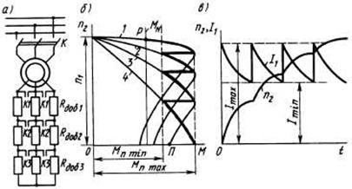
2. Задание
1. Собрать схему реостатного пуска асинхронного электродвигателя, снять показания приборов основных параметров АЭД
Ход работы
1. Ознакомиться со схемой подключения АЭД.
2. Ознакомиться с правилами электробезопасности при сборке электрической цепи.
3. Собрать схему пуска АЭД
4. Под руководством преподавателя осуществить пуск АЭД
5. Оформить отчет
Содержание отчета
1. Тема занятия, цель
2. Схема пуска АЭД
3. Показания приборов
4. Выводы
4. Ответы на контрольные вопросы.
Контрольные вопросы
1. Основные узлы АЭД.
2. Особенности пуска АЭД.
3. Виды пуска АЭД.
4. Что указывается на ярлыке электродвигателя?

Практическое занятие № 11
Тема: Решение ситуационных задач по техническому обслуживанию и ремонту осветительной электропроводки
Цель: приобрести навыки и умения при решении ситуационных задач по техническому обслуживанию и ремонту осветительной электропроводки
Оснащение: методические рекомендации
Ход работы.
1. Ознакомьтесь с условием задачи.
2. Выбрав правильный ответ, аргументируйте выбор.
Задание №1. Вам выдано техническое задание по монтажу осветительной проводки в опасном помещении .
Электропитание светильников общего, местного, рабочего и аварийного освещений в помещениях с повышенной опасностью и особо опасных не осуществляется напряжением:
- 127 и 220 В
- 12 В
- 24 В
- 36 В
ТЗ . Единица освещенности обозначается:
- Люкс (ЛК)
- Люмен (ЛМ)
- Стерадиан (СР)
- Кандела (КД)
ТЗ 3. Недостатками люминесцентных и ртутных ламп являются:
- Относительная сложность схемы включения
- Большие размеры при данной мощности
- Вредные для зрения пульсации светового потока
- Все перечисленные
ТЗ 4. Внутренняя поверхность люминесцентных ламп покрыта слоем…
- Серебра
- Люминофора
- Окиси гелия
- Закиси фосфора
Задание №2 Вам необходимо выбрать экологически чистые лампы для установки в детской больнице. Ваши предложения из списка?
Наиболее экологически чистыми являются…
- Лампы накаливания
- Люминесцентные лампы
- Энергосберегающие лампы
- Галогенные лампы
Задание №3 Вам необходимо выбрать лампы для аварийного освещения. Ваши предложения?
Для аварийного освещения рекомендуется применять светильники с…
- Ртутными лампами
- Металлогалогенными лампами
- Лампами накаливания
- Натриевыми лампами
Задание №4. Вам необходимо заменить лампу накаливания на светодиодную лампу . Энергосберегающая лампа в 20Вт по светоотдаче приравнивается к лампе накаливания:
- 100Вт
- 60Вт
- 75Вт
- 25Вт
Задание №5. Вам необходимо произвести выбор светильников для уличного освещения. Какие требования к ним предъявляются?
- Светотехнические
- Экономические
- Связанные с условиями среды
- Все
Задание №6 В пожароопасных помещениях необходимо установить светильники. Какая защита должна быть у них?
- IP20
- IP65
- IP54
- IP31
Чем должны отличаться светильники аварийного освещения от светильников рабочего освещения?
- Внешним видом
- Окраской
- Ничем не должны отличаться
- Способом установки
Задание №7. Перед вами схемы без обозначений. Необходимо проставить буквы, соответствующие названиям схем соединения и включения в сеть выключателей и переключателей:
Схемы соединения и включения в сеть выключателей и переключателей
Название схем
1
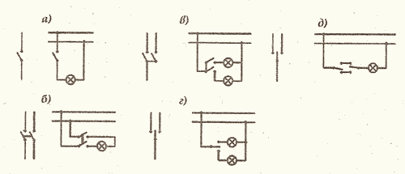

Выключатель сдвоенный
А
2

Выключатель для управления с двух мест
Б
3

Выключатель двухполюсный
В
4

Переключатель
Г
5

Задание № 8 Зачертить принципиальную схему подключения люстры с помощью двухклавишного выключателя.
Эталон ответа к заданию № 4
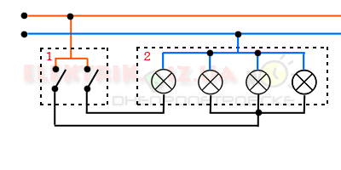

Задание №9. Какие инструменты вы должны иметь для организации монтажа электропроводки.
Эталон ответа к заданию № 9
- электроперфоратор;
- набор свёрл;
- кольцевые свёрла (сверла-коронки) для высверливания отверстий под монтажные и распределительные коробки;
- молоток;
- набор отвёрток;
- нож;
- плоскогубцы;
- бокорезы (кусачки);
- индикаторная отвёртка;
- мультиметр или авометр (в крайнем случае можно обойтись батарейкой на 4,5В и лампочкой от фонарика на 2,5В или 3,5В).
Задание № 10. Перед вами лампа. Назвать устройство ......лампы
Вставьте название лампы и основные элементы

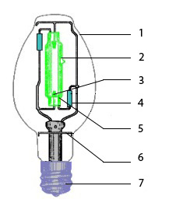
1. ________________________________________
2. ________________________________________
3. ________________________________________
4. ________________________________________
5. ________________________________________
6. ________________________________________
7. ________________________________________
Эталон ответа к заданию № 10

1 – колба; 2 - кварцевая горелка; 3 - рабочий электрод; 4 – резистор;
5 - зажигающий электрод; 6 – экран; 7 – цоколь.
Задание 11
Во время установки в квартире счетчика электрической энергии, электромонтеры не установили пломбу и не записали показания счетчика, через месяц пришли проверяющие и обнаружили, что на счетчике нет пломбы и выписали штраф 1000 рублей.
Решение: Выберите правильный ответ.
1. Виновата хозяйка квартиры, т. к. она не проконтролировала работу электромонтеров.
2. Виноваты электромонтеры, т. к. не установили пломбу.
3. Электромонтерам выговор, и выплатить 50% от суммы штрафа.
4. Отрезать квартиру он электроэнергии, за хищение электричества.
5. Подать в суд на хозяйку квартиры, что она крадет электроэнергию у ООО «Сургутские городские сети».
Эталон ответа: 2. Виноваты электромонтеры, т. к. не установили пломбу.
Задание 12
Кировскими электрическими сетями было подано электроэнергии Людиновскому РЭС 1000000 кВт, после чего пришел счет, чтобы РЭС оплатил сумму. РЭС заявил СЭС, что они ничего не получали. Когда была комиссия на ПС 35/10 кВ, счетчики были опломбированы, но № пломбы не соответствовал № в журнале.
Решение: Выберите правильный ответ.
1. Виноваты все дежурные, которые дежурили на ПС.
2. Уволить дежурных на ПС с соответствующей характеристикой.
3. Простить всем работникам случившееся.
4. Заменить счётчик на новый и установить несколько пломб.
5. Уволить начальника РЭС, главного инженера и всех дежурных ПС.
6. Объявить выговор начальнику РЭС.
Эталон ответа: 6. Объявить выговор начальнику РЭС.
Содержание отчета.
1. Название, цель занятие.
2. Решение задач 1-10 с аргументацией принятого решения

Практическое занятие № 12
Тема: Решение ситуационных задач по техническому обслуживанию и ремонту электродвигателей
Цель: приобрести навыки и умения при решении ситуационных задач по техническому обслуживанию и ремонту электродвигателей
Оснащение: методические рекомендации
Ход работы.
1. Ознакомьтесь с условием задачи.
2. Выбрав правильный ответ, аргументируйте выбор.
Задание №1 У ЭД вышло из работы контактное кольцо и ослабилась опрессовка сердечника. Как вы будете устранять неисправность?
1. Неравномерную выработку контактного кольца устраняют:
А) обточкой на токарном станке
Б) шлифовкой стеклянной шкуркой
В) заменой контактных колец
Г) заменой вала
Замечание: Ослабление прессовки сердечника вызывает:
А) специфический шум
Б) остановку электрической машины
В) гудение электрической машины
Г) поломку сердечника
Задание №2.Состояние изоляции обмоток ремонтируемой электрической машины и . нарушение межлистовой изоляции вы будете проверять и устранять:
А) амперметром
Б) мегомметром
В) ваттметром
Г) омметром
Нарушение межлистовой изоляции устраняют:
А) пропитыванием лаком, закладыванием пластины из слюды
Б) выравниванием формы пластин
В) заполнителем из стеклотекстолита
Г) заменой пластины
Задание № 3 Перед вами электродвигатель , который не развивает номинальной частоты вращения и гудит Выясните причину неисправности и принципы устранения.
А) перекос подшипниковых щитов или изгиба вала
Б) обрыв фазы обмотки статора
В) витковое замыкание в обмотке статора
Г) неисправность подшипника
Задание №4. У ЭД повреждены посадочные поверхности вала и подшипники качения. Ваши действия.
Замечания
Ремонт поврежденных посадочных поверхностей вала производят:
А) электронаплавкой металла
Б) опиливанием вала
В) вырубкой посадочных мест
Г) шлифовкой вала
Повреждение подшипников качения выражается:
А) в износе дорожек
Б) в блеске подшипников
В) в тусклости подшипников
Г) в остановке электрической машины
10. Значительное местное нагревание обмотки статора вызывается:
А) нарушением изоляции обмотки
Б) нарушением симметрии обмотки или напряжения сети
В) загрязнённостью обмотки
Г) обрыв обмотки
11. Причиной чрезмерного нагрева подшипников служит:
А) неправильная работа электродвигателя
Б) неправильная сборка подшипников, загрязнение подшипников
В) перегрузка электрической машины
Г) неправильная установка электрической машины на фундаменте
Задание № 5. Как вы будете производить бандажирование и балансировку ротора.
Замечание
Бандажирование ротора электродвигателя производят:
А) для изоляции пазов
Б) для испытания обмотки
В) для удержания обмотки в пазах
Г) для изоляции обмотки
Виды балансировки:
А) статическая, электрическая
2) статическая, механическая
3) статическая, динамическая
4) электрическая, механическая
Задание №6. Вид повреждений «нарушение контактов и разрушение соединений». Ваши действия.
А) механические
Б) электрические
В) гальванические
Г) моральные
Задание№7.Ротор не вращается или вращается медленно, двигатель сильно гудит и нагревается Ваши действия.
Замечание
А) обрыв фазы обмотки статора
Б) короткое замыкание в обмотке статора электродвигателя
В) одностороннее притяжение ротора
Г) распушение крайних листов электротехнической стали
Задание №8. У вас не работает асинхронный электродвигатель. Разборку асинхронных электрических машин обычно начинают с...
А) со снятия подшипников
Б) со снятия подшипниковых щитов
В) с удаления полумуфты
Г) с удаления коробки выводов
Задание №9. У ЭД произошло замыкание обмоток на корпус электродвигателя. Как это можно обнаружить:
А) омметром
Б) амперметром
В) вольтметром
Г) мегомметром
Задание 10. При доставке Японского электродвигателя в комплекте не оказалось инструкционной карты и пособий к электродвигателю. При установке, его запусках и остановках в режиме холостого хода, неполадок не произошло, но через 10 мин. после запуска электродвигатель вышел из строя. В результате чего неполадки установить не удалось, т. к. нет инструкции.
Решение: Выберите правильный ответ.
1. Виноватая компания, которая производит электродвигатели.
2. Вернуть оборудование по гарантийному талону.
3. Виноваты электромонтеры, которые не умеют разбираться в иностранной технике.
4. Сделать выговор мастеру, в том, что он не проверил комплектующие оборудования.
5. Никто не виноват в случившемся.
6. Заказать новый электродвигатель, а данный списать.
7. Попробовать заменить или произвести ремонт электродвигателя, который находиться на гарантии.
Эталон ответа: 4. Сделать выговор мастеру, в том, что он не проверил комплектующие оборудования.
Задание 11. На участке по диагностике электродвигателей поставили новое японское оборудование и провели инструктаж работнику по эксплуатации и ТБ этого оборудования. Во время работы работник отлучился и попросил его заменить, но заменявший работник не был ознакомлен с работой оборудования, и оно вышло из строя (оборудование находиться на гарантии).
Решение: Выберите правильные ответы.
1. Выговор двум работникам.
2. Виновато начальство, которое не ознакомило персонал с новым оборудованием.
3. Виноват начальник цеха, который не проконтролировал работников.
4. Уволить работника, отлучившегося с рабочего места.
5. Отдать оборудование по гарантии.
6. Снять работника с объекта и поставить другого.
7. Списать оборудование, а поставить другое.
8. Не выплачивать этим работникам премии.
9. Попробовать самим восстановить оборудование.
Эталон ответа: 3. Виноват начальник цеха, который не проконтролировал работников.

Содержание отчета.
1. Название, цель работы.
2. Решение задач

Практическое занятие № 13
Тема: Решение ситуационных задач по техническому обслуживанию и ремонту трансформаторов
Цель: приобрести навыки и умения при решении ситуационных задач по техническому обслуживанию и ремонту трансформаторов
Оснащение: методические рекомендации
Ход работы.
1. Ознакомьтесь с условием задачи.
2. Выбрав правильный ответ, аргументируйте выбор.
Задание № 1. Понижающий трансформатор с коэффициентом трансформации 10 включен в сеть с напряжением 127 В.Сопротивление вторичной обмотки 2 Ом, сила тока 3 А. Определить напряжение на клеммах вторичной обмотки. Потерями энергии в первичной обмотке пренебречь.
Задание №2 На подстанции 35/10 кВ дежурил электромонтер 4 разряда. Он попросил своего друга проследить за электрооборудованием, пока он сходит пообедать. В журнале записан электромонтер 4 разряда. В это время по высшей стороне перегорел трансформатор. Приехала бригада электромонтеров, а на месте дежурного сидит его друг.
Решение: Выберите правильный ответ.
1. Уволить электромонтера с возмещением ущерба.
2. Составить комиссию, в следствии чего вышло оборудование из строя.
3. Понизить в должности, выговор, проведение курсов по ТБ и выплачивать из з/п 20%.
4. Осудить электромонтера и его друга на 2 года.
5. Уволить электромонтера с ПС, и перевести его на малооплачиваемую работу, и выплачивать стоимость электрооборудования, если это было по его вине.
Эталон ответа: 1. Уволить электромонтера с возмещением ущерба.
Задание №3
Главный энергетик составил график проведения ТО и ТР участка ВЛ, но в связи с проверяющей комиссией, график сместился и ВЛ протяженностью 13 км. не была вовремя осмотрена, вследствие чего было перегорание контактов разъединителя.
Решение: Выберите правильный ответ.
1. Виноват мастер, в том, что группа электромонтеров не выехала на объект.
2. Виновен главный энергетик, из-за того, что не перенес график ТО и ТР.
3. Никто не виновен, т. к. была комиссия.
4. Электромонтеры халатно относились к осмотру ВЛ.
5. Отправить электромонтеров на курсы повышения квалификации.
6. Директор должен сделать выговор: гл. энергетику, электромонтерам и мастеру бригады.
7. Уволить электромонтеров, а мастеру выплатить 20% от з/п в течении 6 мес.
Эталон ответа: 2. Виновен главный энергетик, из-за того, что не перенес график ТО и ТР
Задание №4 Нужно ли продолжать массаж сердца и искусственное дыхание после появления признаков жизни у пораженного электрическим током человека?
Решение: Варианты ответа:
- Не нужно
- Нужен массаж сердца еще 5-10 минут, искусственное дыхание не нужно
- Нужно искусственное дыхание еще 5-10 минут, массаж сердца не нужен
- Массаж пpекpатить, искусственное дыхание продолжать до появления у пострадавшего полноценного самостоятельного дыхания
- Массаж и искусственное дыхание продолжать до начала оказания помощи врачом «Скорой помощи»
Эталон ответа: Массаж и искусственное дыхание продолжать до начала оказания помощи врачом «Скорой помощи»
Задание №5 Какую помощь следует оказывать при поражении человека электрическим током, если человек находится в состоянии клинической смерти?
Решение: Варианты ответа:
- Освободить пострадавшего от воздействия тока, ослабить стесняющую одежду, сделать искусственное дыхание и наружный массаж сердца, вызвать врача
- Сделать искусственное дыхание и доставить в медпункт
- Освободить пострадавшего от воздействия тока, сделать искусственное дыхание или дать понюхать нашатырный спирт
- Освободить пострадавшего от воздействия тока, ослабить стесняющую одежду, вызвать врача
Эталон ответа: Освободить пострадавшего от воздействия тока, ослабить стесняющую одежду, сделать искусственное дыхание и наружный массаж сердца, вызвать врача
Задание №6 По дну реки (поперёк) проложен кабель к трансформаторной ПС Под его наружной защитной оболочкой скрыто 49 жил - 49 изолированных проводов. Все жилы имеют изоляцию одного цвета, поэтому определить их по цвету изоляции, какой из концов проводов, торчащих из кабеля на одном берегу реки, соответствует тому или иному концу провода на другом берегу реки, невозможно. Электромонтер должен, определив концы проводов, прикрепить к ним бирки и соответствующие концы перенумеровать одинаковыми числами. Для этого в его распоряжении имеются: вдоль берега реки линия электропередачи, пробник-индикатор (пробник позволяет определить, находится ли данный провод под напряжением) и лодка.
Сколько раз придётся электрику переправиться через реку, чтобы решить задачу?
Примечание: река довольно широкая и электрик вряд ли захочет лишний раз переправляться через нее.
Решение: На основном берегу подаём напряжение на один любой провод, сразу можно его пронумеровать №1, все оставшиеся 48 жил соединяем попарно перемычками между собой. Получаем 24 перемычки.
Переправляемся на тот берег. Находим сразу жилу №1, которая под напряжением. С помощью перемычки накидываем фазу из 1-ой жилы на любой провод, ставим на него бирку №2.Т.к. он соединён на том берегу с другим проводом, находим и его по напряжению, ставим бирку №3. И так поочерёдно можно пронумеровать все провода на втором берегу.
Следующий этап. Начинаем делать перемычки. Провод №1 соединяем с проводом №2, №3 с №4, №5 с №6, №7 с №8 и т.д. Только для удобства, чтобы работать не под напряжением, лучше провод №1 соединить с проводом №2 последними. У нас получается последовательное соединение проводников, помните физику?
Теперь возвращаемся на основной берег. Начинаем поочерёдно искать перемычку между 2-м и 3-м проводом. Если разрываем эту перемычку, ток во всех проводах исчезнет, за исключением естественно, основного провода №1, на который сначала подали напряжение (он у нас пронумерован) и провода №2, на котором будет напряжение благодаря перемычке на том берегу между №1 и №2, пронумеровываем жилу №2 и сразу жилу №3. Опять их соединяем между собой. Ищем дальше аналогично №4 и №5, потом №6 и №7. Вот и всё, кабель "прозвонили" и пронумеровали все жилы. Напряжение можно отключить, убрать все перемычки, если они не нужны на этом берегу. Перемычки же на том берегу уже не имеют смысла и будут разъединены, когда в этом будет необходимость в дальнейшем.
Задание №7 После удара молнии в линию электропередачи, стоявший под ней электромонтер, упал. У пораженного молнией левая рука черная, обожженная по локоть; зрачки широкие, не реагируют на свет; пульса на сонной артерии нет.
Решение: Выберите правильные ответы и расположи их в порядке очередности.
- Закопать пораженного молнией в землю.
- Нанести прекардинальный удар и приступить к сердечно-легочной реанимации.
- Накрыть обожженную поверхность чистой тканью.
- Поручить, кому-нибудь вызвать «Скорую помощь».
- Повернуть пострадавшего на живот и ждать прибытие врача.
- Убедиться в отсутствии реакции зрачков на свет.
- Поднести ко рту зеркальце, ватку или перышко – по запотеванию стекла и движению ворсинок определить наличие дыхания.
- Положить холод на голову.
- Положить холод на место ожога.
- Поднести к носу ватку с нашатырным спиртом.
Задание №8 Нужно ли продолжать массаж сердца и искусственное дыхание после появления признаков жизни у пораженного электрическим током человека?
Решение: Варианты ответа:
- Не нужно
- Нужен массаж сердца еще 5-10 минут, искусственное дыхание не нужно
- Нужно искусственное дыхание еще 5-10 минут, массаж сердца не нужен
- Массаж пpекpатить, искусственное дыхание продолжать до появления у пострадавшего полноценного самостоятельного дыхания
- Массаж и искусственное дыхание продолжать до начала оказания помощи врачом «Скорой помощи»
Эталон ответа: Массаж и искусственное дыхание продолжать до начала оказания помощи врачом «Скорой помощи»
Содержание отчета.
1. Название, цель работы.
2. Решение задач

Практическое занятие № 14
Тема: Сборка схемы и пуск однофазного трансформатора
Цель: приобрести практические навыки и умения сборки схемы и пуска однофазного трансформатора
Оборудование: стенд "Электрические машины", методические рекомендации
Методические рекомендации
1. Краткие теоретические сведения
Трансформа́тор (от лат. transformo — преобразовывать) — это статическое электромагнитное устройство, имеющее две или более индуктивно связанные обмотки на каком-либо магнитопроводе и предназначенное для преобразования посредством электромагнитной индукции одной или нескольких систем (напряжений) переменного тока в одну или несколько других систем (напряжений), без изменения частоты.
Схема однофазного трансформатора
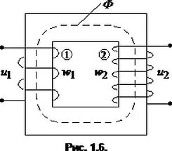
2. Задание
Собрать схему пуска однофазного трансформатора (ОТ) , определить коэффициент трансформации.
Инструкция: схема однофазного трансформатора размещена на стенде "Электрические машины". При сборке использовать "Методические указания Основы электрических машин"
Содержание отчета
1. Название, цель работы.
2. Схема однофазного трансформатора
3. Монтажная схема сборки ОТ
4. Ответы на контрольные вопросы.
Контрольные вопросы
1. Назначение, устройство и принцип действия ОТ.
2. Схема включения ОТ включает в себя следующие элементы электрической цепи.... Назовите их.
3. Применение трансформаторов
4. Что такое коэффициент трансформации.
5. Какие данные размещены на ярлыке трансформаторов.

Практическое занятие № 15
Тема: Монтаж различных электромонтажных схем по подключению и реверсу электродвигателей переменного тока
Цель: приобрести практические навыки по изучению Изучение различных электромонтажных схем по подключению и реверсу электродвигателей переменного тока
Оснащение: методические рекомендации по "Лабораторному практикуму - "Электромонтажные работы"(электронный диск)
Задание: изучить основные электромонтажные схемы по подключению и реверсу электродвигателей переменного тока. Осуществить реверсивный пуск электродвигателей.
Содержание отчета.
1. Название, цель занятия.
2. Рисунок любой из схем реверсивного пуска электродвигателя.
3. Обозначения элементов монтажной схемы с указанием назначения.
4. Выводы.
5. Ответы на контрольные вопросы.
Контрольные вопросы.
1. Что такое реверс?
2. Как осуществить реверс ЭД.
3. Вопросы электробезопасности при сборке монтажных схем.
4. Как осуществить работу ЭД при переходе на трехфазный ток.
Список используемой литературы
Основные источники:
Учебники:
1. Атабеков, В.Б. Ремонт трансформаторов, электрических машин и аппаратов: Учеб. для ПТУ. – 3 – е изд., перераб. и доп. – М.: 2008. – 383 с.: ил.
2. Сибикин, Ю.Д. Техническое обслуживание, ремонт электрооборудования и сетей промышленных предприятий: Учеб. пособие для сред. проф. образования. – М.: ПрофОбрИздат, 2008. – 432 с.
3. Акимова, Н.А. Монтаж, техническая эксплуатация и ремонт электрического и электромеханического оборудования. – М.: Издательства «Мастерство», 2008.
– 245 с.: ил
6. Межотраслевые правила по охране труда. М.: Издательство НЦ ЭНАС, 2008. – 170 с.: ил
4. Сибикин, Ю. Д. Справочник молодого рабочего по эксплуатации электроустановок промышленных предприятий: Учеб. для ПТУ. – 3 – е изд., перераб. и доп. – М.: 2008. – 383 с.: ил.
Дополнительные источники:
1. Правила устройства электроустановок – СПб.: Издательство ДЕАН, 2008 – 928 с.
Интернет-ресурсы:
- http://www.edu.ru.

